様

予約日 年 月 日（ 曜日）

当日は みなみ病院へ 時 分までにご来院ください。
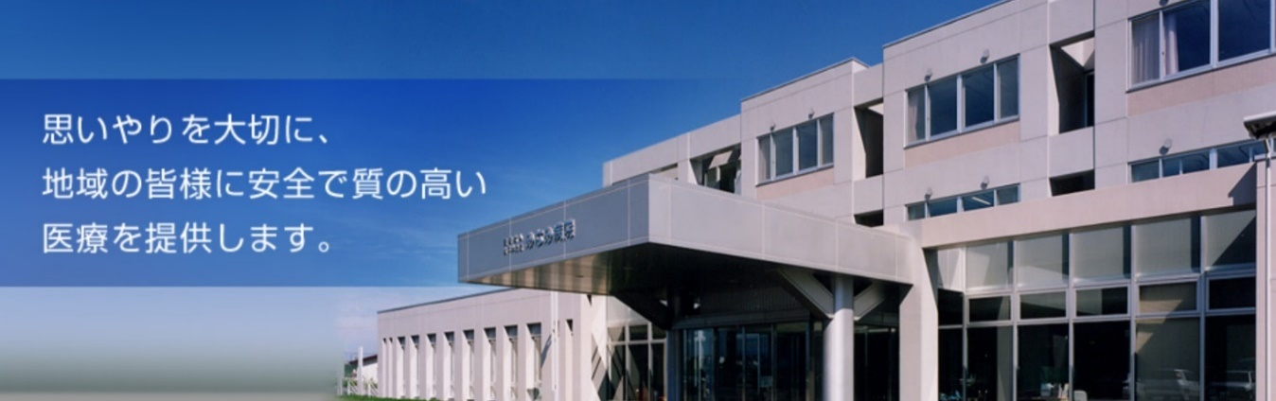

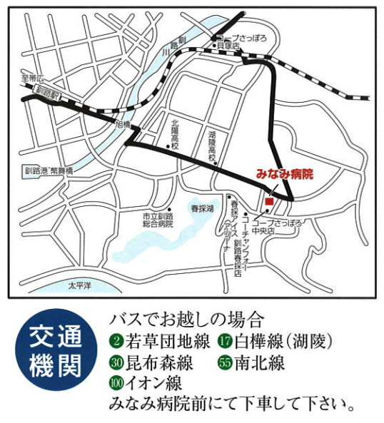
画像をお渡しします。
受取りましたら、そのままお帰り頂きます。
放射線科
※当院でのお支払いはございません。

検査時間は15分程度です。
この用紙を受付へ
お出しください。
ご本人確認出来る物をご持参ください。
Ｃ Ｔ 検 査
病院受付
当日のご案内

